76. "Nếu thấy bậc hiền trí,  Chỉ lỗi và khiển trách,  Như chỉ chỗ chôn vàng  Hãy thân cận người trí!  Thân cận người như vậy,  Chỉ tốt hơn, không xấu." | 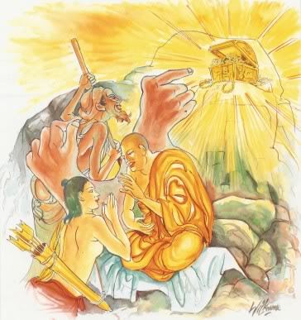
77. Những người hay khuyên dạy,  Ngăn người khác làm ác,  Ðược người hiền kính yêu,  Bị người ác không thích. | 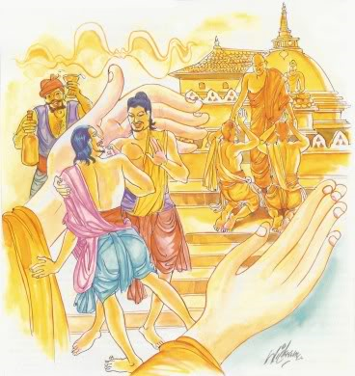
78. Chớ thân với bạn ác,  Chớ thân kẻ tiểu nhân.  Hãy thân người bạn lành,  Hãy thân bậc thượng nhân. | 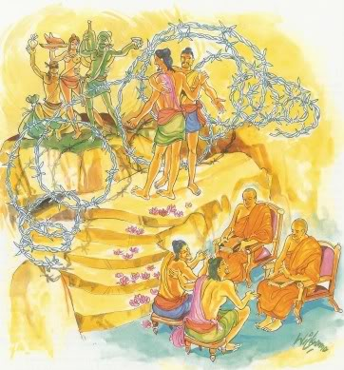
79. Pháp hỷ đem an lạc,  Với tâm tư thuần tịnh;  Người trí thường hoan hỷ,  Với pháp bậc Thánh thuyết. | 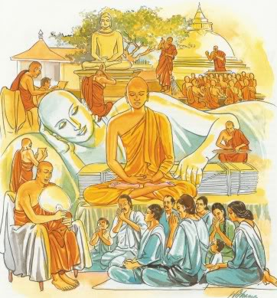

80. Người trị thủy dẫn nước,  Kẻ làm tên nắn tên,  Người thợ mộc uốn gỗ,  Bậc trí nhiếp tự thân. | 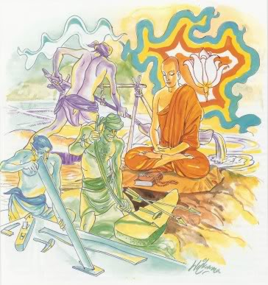
81. Như đá tảng kiên cố,  Không gió nào giao động,  Cũng vậy, giữa khen chê,  Người trí không giao động | 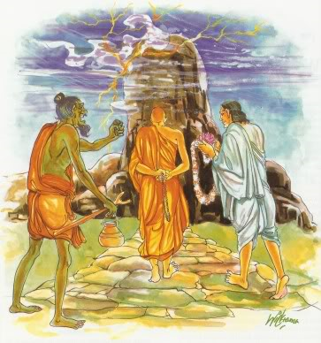
82. "Như hồ nước sâu thẳm,  Trong sáng, không khuấy đục,  Cũng vậy, nghe chánh pháp,  Người trí hưởng tịnh lạc." | 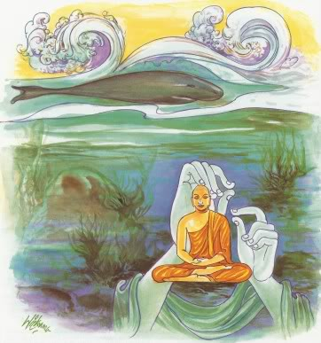
83. "Người hiền bỏ tất cả,  Người lành không bàn dục,  Dầu cảm thọ lạc khổ,  Bậc trí không vui buồn." | 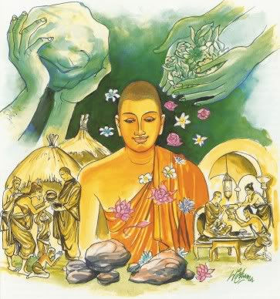

 | 84. "Không vì mình, vì người.  Không cầu được con cái,  Không tài sản quốc độ,  Không cầu mình thành tựu,  Với việc làm phi pháp.  Vị ấy thật trì giới,  Có trí tuệ, đúng pháp." |  | 
 | 85. "Ít người giữa nhân loại,  Ðến được bờ bên kia  Còn số người còn lại,  Xuôi ngược chạy bờ này." |  | 
 | 86. "Những ai hành trì pháp,  Theo chánh pháp khéo dạy,  Sẽ đến bờ bên kia,  Vượt ma lực khó thoát." |  | 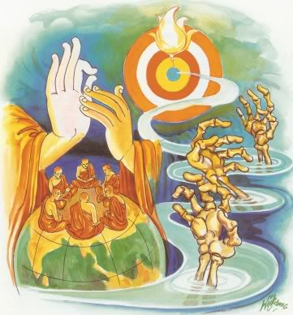
 | 87.Kẻ trí bỏ pháp đen,  Tu tập theo pháp trắng.  Bỏ nhà, sống không nhà,  Sống viễn ly khổ lạc." |  | 
 |  | 88. "Hãy cầu vui Niết Bàn,  Bỏ dục, không sở hữu,  Kẻ trí tự rửa sạch,  Cấu uế từ nội tâm." |  | 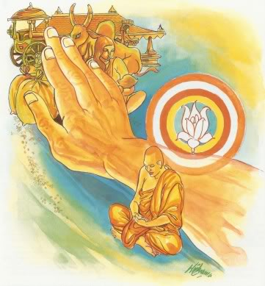
 |  | 89. "Những ai với chánh tâm,  Khéo tu tập giác chi,  Từ bỏ mọi ái nhiễm,  Hoan hỷ không chấp thủ.  Không lậu hoặc, sáng chói,  Sống tịch tịnh ở đời." |  | 